HÌNH HỌC LỚP 9
ÔN TẬP CHƯƠNG I
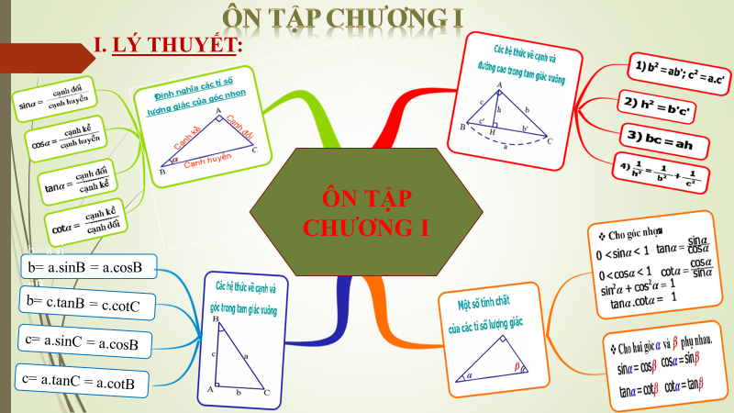
M
N
P
${30}^{0}$
6
BÀI TẬP
Bài 1: Giải $∆MNP$vuông tại M, biết MN = 6cm; ${\hat{N}=30}^{0}$
Xét $∆MNP$vuông tại M, ta có:
$\hat{P}={60}^{0}$
$\hat{P}+\hat{N}={90}^{0}$
$\hat{P}={90}^{0}-$ $\hat{N}$
$\hat{P}={90}^{0}-$ ${30}^{0}$

Ta có: cosN = $\frac{MN}{PN}$ (tslg)
PN = $\frac{MN}{cosN}$ = $\frac{6}{cos{30}^{0}}$ = 4$\sqrt{3}$
Ta có: sinN = $\frac{MP}{PN}$ (tslg)
MP = PN.sinN = 4$\sqrt{3}.sin{30}^{0}= 2\sqrt{3}$
Bài 2: Hãy rút gọn các biểu thức sau:
$a)Sin^{4}α+Cos^{4}α+2in^{2}αC\text{o}{\text{s}}^{2}α$
$b)(1-C\text{os}α)(1+C\text{os}α)c)C\text{o}{\text{s}}^{2}α+\tan^{2}{α}.C\text{o}{\text{s}}^{2}α$
$c)C\text{o}{\text{s}}^{2}α+\tan^{2}{α}.C\text{o}{\text{s}}^{2}α$
Giải
$a)Sin^{4}α+Cos^{4}α+2sin^{2}αC\text{o}{\text{s}}^{2}α$
$={\left(\sin^{2}{α}\right)}^{2}{+2sin^{2}α\text{Co}{\text{s}}^{2}α+\left(cos^{2}α\right)}^{2}$
$={\left(\sin^{2}{α}+cos^{2}α\right)}^{2}$
$=1^{2}=1$
$b)(1-C\text{os}α)(1+C\text{os}α)$
$\text{=1-co}{\text{s}}^{2}α$
$=\sin^{2}{α}+\cos^{2}{α}-\cos^{2}{α}=\sin^{2}{α}$
$=\sin^{2}{α}$
$c) \cos^{2}{α}+\tan^{2}{α.}{Cos}^{2}{α}$
${=cos}^{2}{α}+\frac{\sin^{2}{α}}{\cos^{2}{α}}{Cos}^{2}{α}$
$=\sin^{2}{α}+\cos^{2}{α}$
$=1$
Bài 3: Xét $∆$ABC vuông tại A, có đường cao AH . Kẻ HE $⊥AB$tại E, HF $⊥$ AC tại F.
a) Cho BC = 10cm, BH = 3,6cm. Tính độ dài AB và AC
b) Chứng minh AE.AB = AF.AC.
c) Chứng minh $\frac{{AB}^{2}}{{AC}^{2}}$= $\frac{HB}{HC} d$) Chứng minh ${BC}^{2}$= 3${AH}^{2}$+ ${BE}^{2}$ + ${CF}^{2}$
Bài làm
a) Tính độ dài AB và AH
Xét $∆$ABC vuông tại A, có đường cao AH.
Ta có
${AB}^{2}$= BH.BC (htl)
${AB}^{2}$= 3,6.10
${AB}^{2}$= 36
AB = 6cm
Ta có
${BC}^{2}$= ${AB}^{2}$+ ${AC}^{2}$ (Pytago)
${AC}^{2}$= ${BC}^{2}-$ ${AB}^{2}$
${AC}^{2}$= ${10}^{2}-$ $6^{2}$
${AC}^{2}$= 64
AC = 8cm
b) Chứng minh AE.AB = AF.AC.
Xét $∆$AHB vuông tại H, có đường cao HE.
${AH}^{2}$= AE . AB (htl) (1)
Xét $∆$AHC vuông tại H, có đường cao HF.
${AH}^{2}$= AF . AC (htl) (2)
Từ (1), (2) ta có: AE.AB = AF.AC.
c) Chứng minh $\frac{{AB}^{2}}{{AC}^{2}}$= $\frac{HB}{HC}$
Xét $∆$ABC vuông tại A, có đường cao AH.
${AB}^{2}$= HB . BC (HTL)
${AC}^{2}$= HC . BC (HTL)
Suy ra $\frac{{AB}^{2}}{{AC}^{2}}$= $\frac{HB}{HC}$
d) Chứng minh ${BC}^{2}$= 3${AH}^{2}$+ ${BE}^{2}$ + ${CF}^{2}$
Ta có
${BC}^{2}$= ${AB}^{2}$+ ${AC}^{2}$ (Pytago)
= ${BH}^{2}$+ ${AH}^{2} +{CH}^{2}$+ ${AH}^{2}$
= ${2AH}^{2}+{BH}^{2}$+ ${CH}^{2}$
= ${2AH}^{2}+{BE}^{2}$+ ${HE}^{2} +{CF}^{2}$+ ${HF}^{2}$
= ${2AH}^{2}+{BE}^{2}$+ ${CF}^{2}$+ ${EF}^{2}$
= ${2AH}^{2}+{BE}^{2}$+ ${CF}^{2}$+ ${AH}^{2}$ (AEHF là hbh, EF = AH)
= ${3AH}^{2}+{BE}^{2}$+ ${CF}^{2}$
${Vậy BC}^{2}$= 3${AH}^{2}$+ ${BE}^{2}$ + ${CF}^{2}$
Bài 4: (Bài 38-SGK/95) :
Hai chiếc thuyền A và B ở vị trí được minh họa như trong hình. Tính khoảng cách giữa chúng (làm tròn đến mét).
B
K
I
A
50⁰
15⁰
380m

Xét $∆IBK$vuông tại I, ta có:
IB = IK.tan(50⁰+15⁰) (htl)
= IK.tan65⁰
Xét $∆IAK$vuông tại I, ta có:
IA = IK.tan50⁰ (htl)
Vậy khoảng cách giữa hai thuyền là:
$AB=IB-IA$
$=\text{IK.tan}{65}^{0}-\text{IK.tan}{50}^{0}$
$=IK(\text{tan}{65}^{0}-\text{tan}{50}^{0}\text{)}$
$=380. 0,95275≈362(m)$
Bài 5: (Bài 39-SGK/95) :
Tìm khoảng cách giữa hai cọc để căng dây vượt qua vực trong hình (làm tròn đến mét).

C
D
E
A
50⁰
20m
B
5m
F

Xét $∆ACE$ vuông tại A, ta có:
Cos${50}^{0}= \frac{AE}{CE} (tslg)$
$⟹CE= \frac{AE}{\text{Cos}{50}^{0}}$
$⟹CE= \frac{20}{\text{Cos}{50}^{0}}$
Xét $∆FDE$ vuông tại F, ta có:
Sin${50}^{0}= \frac{FD}{DE} (tslg)$
$⟹DE= \frac{FD}{\text{Sin}{50}^{0}}$
$⟹DE= \frac{5}{\text{Sin}{50}^{0}}$
Vậy khoảng cách giữa hai cọc CD là:
CD$=CE-DE$
$= \frac{20}{\text{Cos}{50}^{0}}-\frac{5}{\text{Sin}{50}^{0}}≈$ 25m
Bài 6:
Tính chiều cao của tháp Eiffel mà không cần lên tận đỉnh tháp khi biết góc tạo bởi tia nắng mặt trời với mặt đất là 62⁰ và bóng của tháp trên mặt đất là 172m.

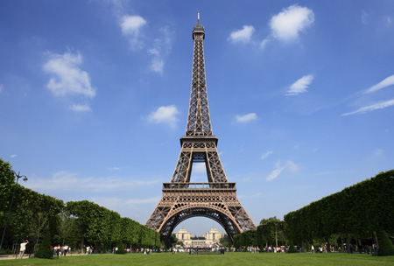
Bài làm
Gọi các điểm như hình vẽ
Xét tam giác ABC vuông tại A:
tanC = $\frac{AB}{AC}$ (tslg)
AB = ActanC = 172.tan${62}^{0}≈323,48$
Vậy chiều cao tháp Eiffel khoảng 323,48 mét
Hướng dẫn về nhà
1.Ôn tập lí thuyết và bài tập của chương.
2. Làm các bài tập : 41,42 SGK trang 96

